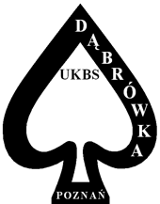        LO | Zgłoszenie drużyny do ligi okręgowej  w sezonie 2023/24  Wielkopolski Związek Brydża Sportowego

ORGANIZATOR LIGI: |  |  | UKBS Dąbrówka Poznań
PRZYNALEŻNOŚĆ DRUŻYNY:
Nazwa drużyny:
Dane kontaktowe (obowiązkowo kapitan na górze) - będą w systemie dostępne wyłącznie dla zalogowanych osób |  | Nazwisko i imię: |  | Adres mailowy:, telefon
 |  |  |  |  |  | kapitan
Nazwisko i imię osoby kontaktowej,
jeśli nie jest kapitanem
Zawodnicy: | PID Cezar | Nazwisko i imię |  |  |  | WK
1.
2.
3.
4.
5.
6
7
8
9
10
11
12
13
14
 |  |  |  |  |  | Suma WK
 |  |  |  |  |  | na

